ESF – Vzdělávací příležitost
Inovace ve vzdělávání - kód: 01.16.
- označení: OI 11/20
Vyučovaný předmět: Informatika | Třída: 8.C
Téma hodiny: Malování - motýl

Cíl hodiny (aktivity):
Žák si otevře, zavře, uloží, obrázkový dokument, orientuje se v prostředí grafického programu, používá schránku Windows
Průběh hodiny:
- Vzorové řešení zadaných úkolů
- Samostatná práce
Pomůcky:
PC, programové vybavení PC, dataprojektor
Zdroje: PrtScn
Pracovní list vypracoval: Vítězslav Šos

Pracovní list ověřil: Vítězslav Šos Datum ověření: 18.4.2011

Malování
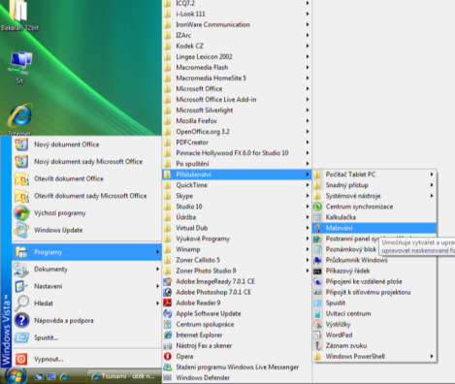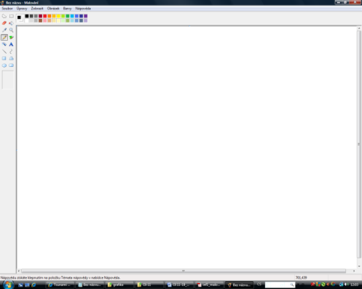
- Otevři program Malování.
- Nastav velikost kreslícího plátna přes celou obrazovku.
- Nakresli dle předlohy motýla:
  - Bude osově souměrný.
  - Bude mít tykadla, hlavičku a vzor na křídlech složený ze soustředných kružnic.
  - Barvy jsou libovolné.
  - Použij funkci kopírování a stranové převrácení.

- Práci ulož pod názvem motýl.bmp na server do své složky.



